SECRETARIA DE MARINA

CONVENIO Modificatorio al Convenio de Coordinación en materia de reasignación de recursos que celebran la Secretaría de Marina y el Estado de Sinaloa, para la construcción de la etapa 2 de la ampliación del Hospital Naval de Mazatlán, Sinaloa.

CONVENIO MODIFICATORIO AL CONVENIO DE COORDINACIÓN EN MATERIA DE REASIGNACIÓN DE RECURSOS
CONVENIO MODIFICATORIO AL CONVENIO DE COORDINACIÓN EN MATERIA DE REASIGNACIÓN DE RECURSOS QUE CELEBRAN POR UNA PARTE EL EJECUTIVO FEDERAL, POR CONDUCTO DE LA SECRETARÍA DE MARINA A LA QUE EN ADELANTE SE LE DENOMINARÁ “SEMAR” REPRESENTADA POR SU TITULAR EL C. JOSÉ RAFAEL OJEDA DURÁN, Y POR LA OTRA PARTE EL EJECUTIVO DEL ESTADO LIBRE Y SOBERANO DE SINALOA (EL GOBIERNO DE SINALOA) AL QUE EN LO SUCESIVO SE DENOMINARÁ LA ENTIDAD FEDERATIVA, REPRESENTADA POR EL C. QUIRINO ORDAZ COPPEL, EN SU CARÁCTER DE GOBERNADOR CONSTITUCIONAL, ASISTIDO POR EL C. GONZALO GÓMEZ FLORES, SECRETARIO GENERAL DE GOBIERNO, C. LUIS ALBERTO DE LA VEGA ARMENTA, SECRETARIO DE ADMINISTRACIÓN Y FINANZAS, EL C. OSBALDO LÓPEZ ANGULO, SECRETARIO DE OBRAS PÚBLICAS, Y LA C. MARÍA GUADALUPE YAN RUBIO, SECRETARIA DE TRANSPARENCIA Y RENDICIÓN DE CUENTAS, CONFORME A LOS ANTECEDENTES, DECLARACIONES Y CLÁUSULAS SIGUIENTES:
Antecedentes
Convenio de coordinación en materia de reasignación de recursos, celebrado el día 30 de marzo de 2021, entre la Secretaría de Marina y el Gobierno del Estado de Sinaloa, para llevar a cabo el proyecto de ampliación, remodelación y equipamiento del Hospital Naval de Especialidades de Mazatlán.
En términos de la Cláusula Décima Tercera, del Convenio Original establece que, dicho instrumento podrá modificarse de común acuerdo y por escrito, sin alterar su estructura y con apego a las disposiciones legales aplicables.
Declaraciones
I. Declaración conjunta:
Las partes ratifican todas y cada una de sus declaraciones vertidas en el Convenio de coordinación en materia de reasignación de recursos de fecha 30 de marzo de 2021 y conociendo el objeto del presente, manifiestan su conformidad en celebrarlo al tenor de las siguientes:
Cláusulas
PRIMERA.- El objeto del presente instrumento, es modificar el rubro, así como el expediente técnico, Anexo 1, del convenio y demás anexos que contengan la información que aquí queda por reproducida.
Las partes convienen modificar el rubro del proyecto quedando de la siguiente manera:
“Construcción de la etapa 2 de la ampliación del Hospital Naval de Mazatlán, Sinaloa”
Por lo anterior, se modifican de manera enunciativa más no limitativa el numeral 7 de las Declaraciones de la Entidad Federativa, las cláusulas primera, segunda, tercera, cuarta y los anexos donde se encuentre reproducido el rubro del Convenio original.
SEGUNDA.- Se modifica la cláusula tercera, eliminando de las metas las actividades de Estudios y Proyectos y Blindaje y Protección de Rayos X, quedando de la siguiente manera:
TERCERA. - OBJETIVOS E INDICADORES DE DESEMPEÑO Y SUS METAS.- Los recursos presupuestarios federales que reasigna el Ejecutivo Federal por conducto de la SEMAR a que se refiere la cláusula segunda del presente Convenio se aplicarán al proyecto a que se refiere la cláusula primera del mismo, el cual tendrá los objetivos e indicadores de desempeño y sus metas que a continuación se mencionan:
OBJETIVOS | METAS | INDICADORES DE DESEMPEÑO
“Construcción de la etapa 2 de la ampliación del Hospital Naval de Mazatlán, Sinaloa” | A. Derechos licencias y permisos  B. Preliminares  C. Cimentación y estructura  D. Albañilería  E. Acabados  F. Instalación hidrosanitaria  G. Instalación eléctrica (alumbrado y contactos)  H. Elevador  I. Instalaciones especiales  J. Instalación de aire acondicionado  K. Instalación de gases medicinales  L. Cisterna  M. Herrería y cancelería  N. Carpintería  O. Muebles de baño y accesorios  P. Lavandería  Q. Instalación eléctrica (fuerza, subestación)  R. Planta de tratamiento  S. Obra exterior | Avance programado y Avance físico real  Avance financiero programado y Avance financiero real

TERCERA.- Se definen de los datos generales de proyecto.
Se modifica y/o complementa la información contenida en el anexo 1 del Convenio Original, entre otras cosas, tipos de acabados en pisos, espesores de cristal templado, colocación de cortinas anticiclónicas, asimismo, se especifica que la estructura del Hospital será a base de marcos rígidos con columnas y trabes de concreto armado y en las escaleras de emergencia serán vigas y columnas metálicas; las losas de entrepiso y azotea serán a base de concreto armado y las escaleras de emergencia serán con losacero. Por otra parte, se ratifica la inexistencia de supervisión externa con cargo a los recursos reasignados para el proyecto.
Todos los aspectos del anexo técnico se modificarán en el mismo, pasando a formar parte del convenio original.
CUARTA.- “LAS PARTES” acuerdan que a excepción de lo que expresamente se establece en el presente Convenio Modificatorio el cual pasará a formar parte integrante de “EL CONVENIO” las demás Cláusulas continúan vigentes en los términos y condiciones estipulados en “EL CONVENIO”, por lo que éstas regirán y se aplicarán con toda su fuerza, subsistiendo plenamente todas las demás obligaciones y derechos contenidos en “EL CONVENIO”.
Estando enteradas las partes del contenido y alcance legal del presente Convenio Modificatorio, lo firman a los 10 días del mes de junio de dos mil veintiuno.- Por el Ejecutivo Federal: el Secretario de Marina, José Rafael Ojeda Durán.- Rúbrica.- Por el Ejecutivo de la Entidad Federativa de Sinaloa: el Gobernador Constitucional, Quirino Ordaz Coppel.- Rúbrica.- El Secretario General de Gobierno, Gonzalo Gómez Flores.- Rúbrica.- El Secretario de Administración y Finanzas, Luis Alberto de la Vega Armenta.- Rúbrica.- El Secretario de Obras Públicas Titular de la Instancia Ejecutora en la Entidad Federativa, Osbaldo López Angulo.- Rúbrica.- La Secretaria de Transparencia y Rendición de Cuentas, María Guadalupe Yan Rubio.- Rúbrica.
SUBSECRETARÍA DE MARINA
DIRECCIÓN GENERAL DE SERVICIOS GENERALES E HIDROGRÁFICOS
DIRECCIÓN GENERAL ADJUNTA DE OBRAS Y DRAGADO
Proyecto
HOSPITAL
NAVAL
MAZATLÁN, SINALOA

MEMORIA DESCRIPTIVA ARQUITECTÓNICA
Anexo 1
ÍNDICE
I. Datos generales del proyecto.
I.A. Nombre del proyecto.
I.B. Antecedentes
I.C. Localización y ubicación
I.D. Tipo de proyecto
I.E. Superficie de proyecto
II. Datos técnicos del proyecto.
II.A. Descripción del proyecto
II.B. Datos técnicos arquitectónicos
II.C. Descripción general del sistema constructivo
II.D. Descripción general de acabados.
III. Datos técnicos de redes
III.A. Descripción general de las redes hidrosanitarias
III.B. Descripción general de las redes eléctricas
Datos generales del proyecto
I.A. Nombre del proyecto
Hospital Naval en “Mazatlán, Sinaloa” (HOSNAVTLAN)
I.B. Antecedentes
El Hospital de Mazatlán tiene más de 37 años de servicio, su infraestructura actual, no permite satisfacer la demanda de los servicios de salud para el personal naval y sus derechohabientes, por lo que se considera necesario realizar una ampliación y remodelación del Hospital actual, con la finalidad de estar en posibilidades de satisfacer la demanda y cumplir con las normas existentes que establecen los requisitos mínimos arquitectónicos para facilitar el acceso, tránsito, uso y permanencia de las personas en establecimientos médicos para este nivel de atención, así como también los estándares actuales establecidos por el Consejo de Salubridad General, vigentes a partir del 13 de junio de 2008. Cabe mencionar que el Hospital Naval de Mazatlán, carece de las condiciones mínimas para ser clasificado dentro del programa “Hospital Seguro” de la Secretaria de Seguridad Pública y Protección Ciudadana.
El Hospital Naval brindará un incremento en la capacidad de atención para pacientes de los diferentes servicios médicos, la propuesta contempla la distribución de los espacios para los servicios, apegado a la normatividad vigente con las especificaciones y estándares en materia de salud, de tal forma que brinde las mayores facilidades al área operativa
I.C. Localización y ubicación
El Proyecto del Hospital Naval de Especialidades de “Mazatlán” (HOSNAVTLAN), está ubicado en la calle Armada de México y Niños Héroes de 1914, Col. Adolfo López Mateos, en el Municipio de Mazatlán, Sinaloa, cuenta con los servicios básicos de agua potable y energía eléctrica.
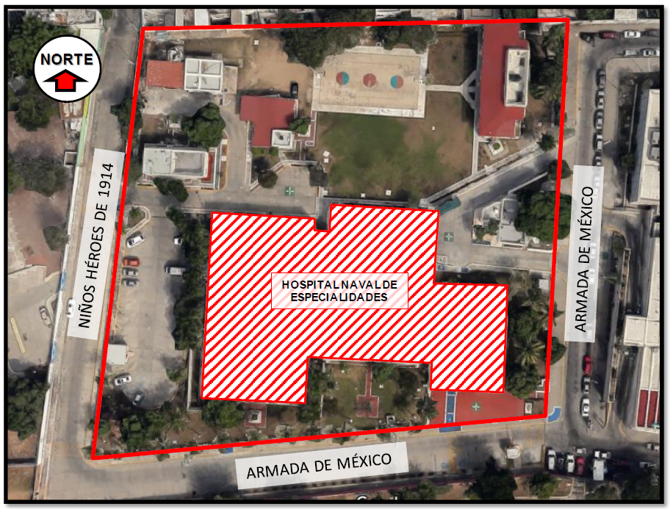
Localización del predio del HOSNAVTLAN
(Origen: Google Earth versión 9.2.53.6 - 2019)
Coordenadas geográficas: Latitud 23°14’3.50’’ N, Longitud 106°25’30.22’’ O y Elevación: 11.00 msnm.
I.D. Tipo de proyecto
Infraestructura de salud (Naval Militar)
I.E. Superficies del proyecto.
1) Edificio- Fase 2 Consulta externa | 3,560.00 | m2.
Planta baja: consultorios ginecología, trauma, cardio y archivo. | 890.00 | m2.
Planta 1er nivel: consultorios dentales, medicina familiar, evaluación personal naval | 890.00 | m2.
Planta 2do nivel: consultorios oftalmología, alergología, otorrinolaringología, cirugía. | 890.00 | m2.
Planta 3er nivel: Gobierno. | 890.00 | m2.

II. Datos técnicos del proyecto
II.A. Descripción del proyecto
El conjunto arquitectónico del Hospital Naval está conformado por un edificio principal (Hospital existente) con servicios médicos de diagnóstico y tratamiento, se realizará obra civil nueva en un edificio para consulta externa y áreas de gobierno, considerados como FASE 2 dentro del polígono del mismo Hospital, posteriormente se complementará a los servicios (FASE 3), considerados en obra exterior para el óptimo funcionamiento del conjunto general como son una caseta manifold para gases medicinales, cobertizo de vehículos, cisterna, planta de tratamiento, caseta de RPBI así como basura municipal en diferentes ubicaciones dentro del predio.

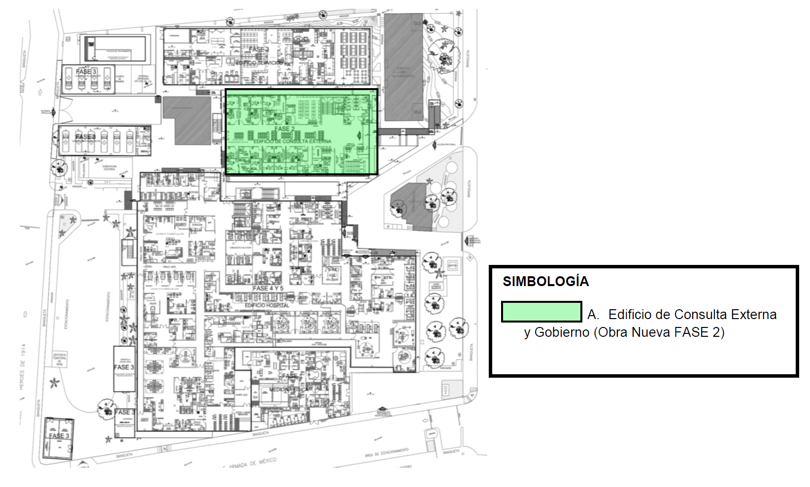

Datos Técnicos Arquitectónicos
Edificio de Consulta Externa
El Edificio Consulta Externa es forma regular desplantado sobre una superficie aproximada del terreno de 39.60 m x 29.60 m, en 4 niveles con un área construida aproximada de 3560.00 m2, el cual alberga las siguientes áreas en
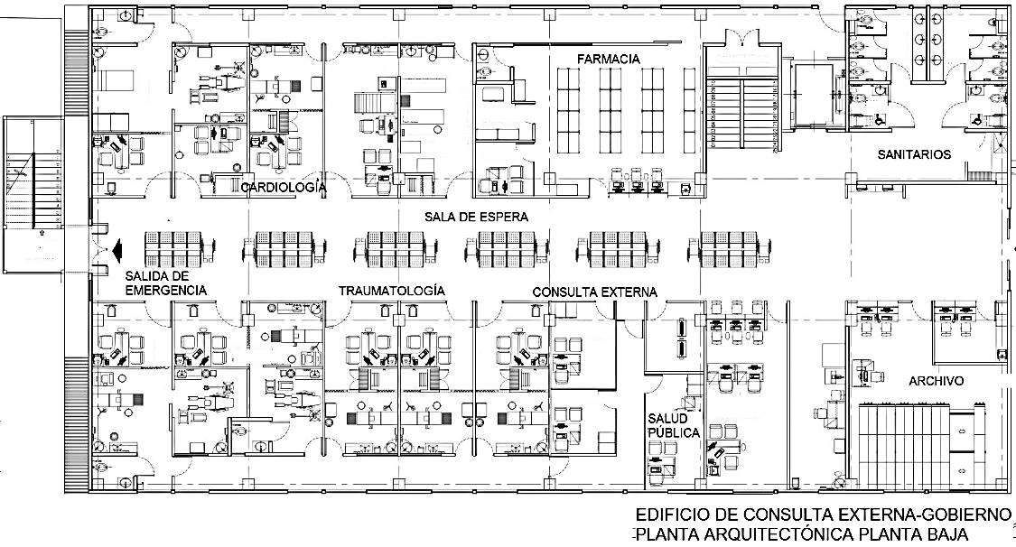 | EDIFICIO CONSULTA EXTERNA  34 CONSULTORIOS  4 DENTALES Y GOBIERNO  (3,560 m2)  PLANTA BAJA  FARMACIA, ARCHIVO Y CONSULTORIOS  DE CONSULTA EXTERNA, EPIDEMIOLOGÍA, MEDICINA GENERAL, TRAUMA, GINECOLOGÍA, COLPOSCOPIA, CARDIOLOGIA MEDICINA PREVENTIVA
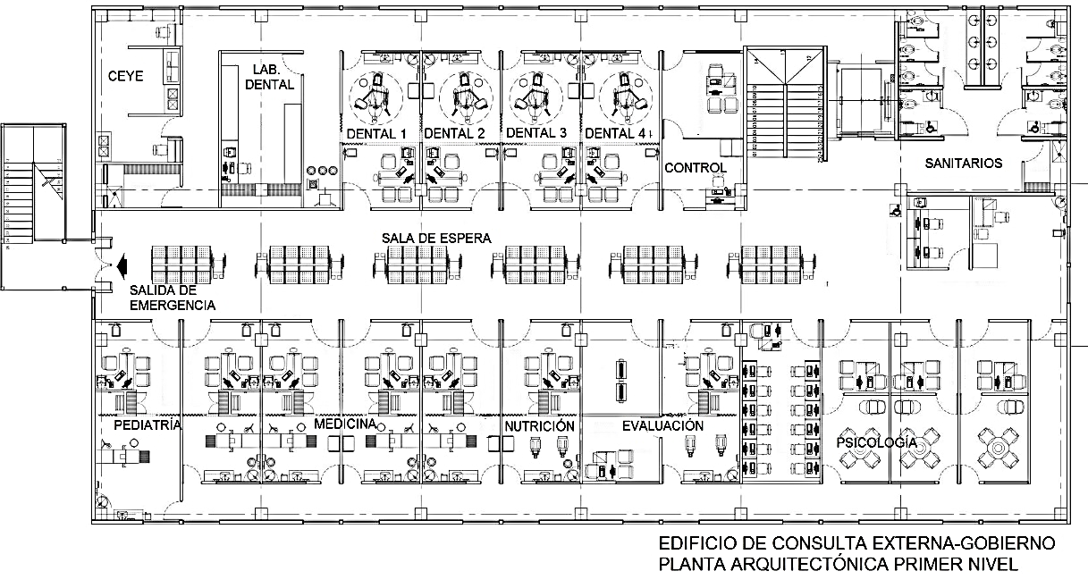 | PLANTA 1ER NIVEL  ODONTOLOGIA, PEDIATRÍA, MEDICINA FAMILIAR, DERMATOLOGÍA, NUTRICIÓN, PERSONAL NAVAL, PSICOLOGÍA, PSIQUIATRÍA.

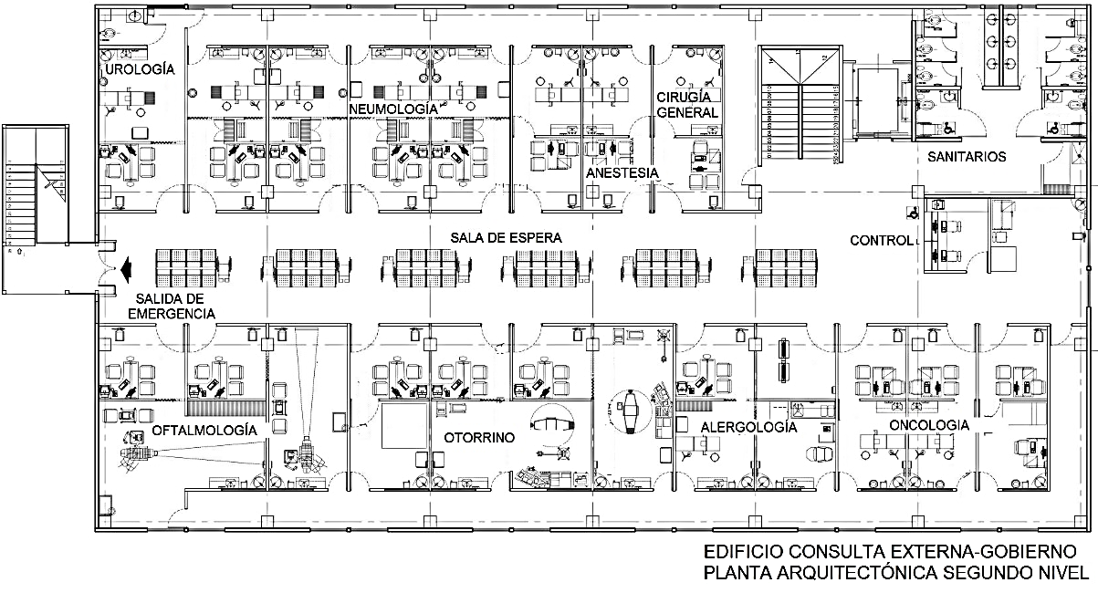 | EDIFICIO CONSULTA EXTERNA  34 CONSULTORIOS  4 DENTALES Y GOBIERNO  (3,560 m2)  PLANTA 2DO NIVEL  CONSULTORIOS DE GASTROENTEROLOGÍA, GERIATRÍA, NEUMOLOGÍA, NEUROCIRUGÍA, UROLOGÍA, ANESTESIA, CIRUGÍA GENERAL, OFTALMOLOGÍA, AUDIOLOGÍA, OTORRINO, ALERGOLOGÍA, REUMATOLOGÍA, ONCOLOGÍA, TELEMEDICINA.
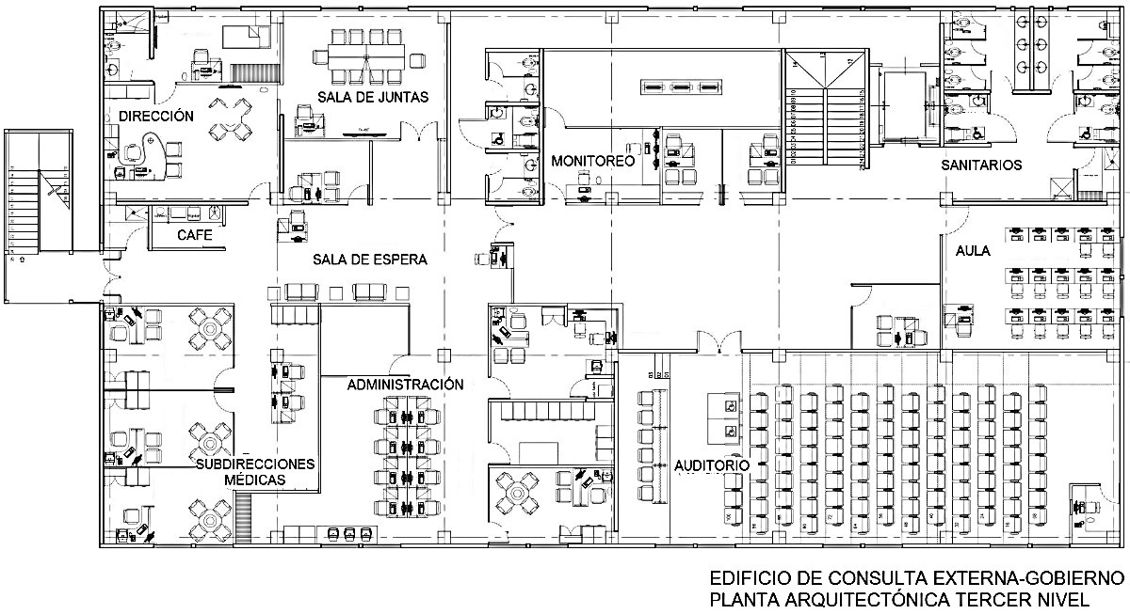 | PLANTA 3ER NIVEL  DIRECCIÓN, SUBDIRECCIÓNES MÉDICAS, RECURSOS HUMANOS Y MATERIALES, AUDITORIO 100 PERSONAS, AULA DE ENSEÑANZA 15 PERSONAS

Descripción general del sistema constructivo
El sistema constructivo empleado para las edificaciones de la consulta externa y gobierno, están conformado por:
a) La cimentación será a base de zapatas corridas y contratrabes de concreto premezclado reforzado.
b) La estructura será de marcos rígidos con trabes y columnas de concreto armado.
c) Las losas de entrepiso y cubiertas serán elaboradas de concreto armado, escaleras de emergencia con estructuras metálicas.
d) Muros perimetrales a base de paneles prefabricados de concreto e interiores de block hueco de concreto vibrocomprimido para baños, aseos, IDF y tableros eléctricos.
e) Muros falsos a una y dos caras a base de panel de yeso (las placas deben tener las características de resistencia a la humedad y al desarrollo de moho, certificación para uso en sistemas contrafuego) y con bastidor de perfiles metálicos (canales, postes y esquineros).
II.B. Descripción general de acabados
1. El acabado final en pisos interiores será dependiendo de las áreas:
a. Sala de espera: loseta cerámica.
b. Baños, sanitarios y aseos: loseta cerámica antiderrapante.
c. Consultorios tipo 3 (Medicina preventiva, cardiología, ecocardiología, colposcopía, otorrinolaringología, audiología y oftalmología) con piso vinílico disipativo.
d. SITE: Piso elevado antiestático.
e. Oficinas en áreas de gobierno con losetas de porcelanato.
2. El acabado final en muros interiores será de aplanado fino a base de mortero cemento-arena y con un recubrimiento final dependiendo de las áreas:
a. Pasillos y sala de espera: resina acrílica texturizada antibacteriana (certificado por el IMSS).
b. Baños, sanitarios y aseos: azulejo cerámico y pintura de esmalte.
3. El acabado final en muros exteriores será de aplanado fino a base de mortero cemento-arena y con un recubrimiento final a base de pintura vinílica con aplicación previa de sellador.
4. Carpintería: las puertas Interiores y closet se fabricarán puertas de madera de pino o caobilla de primera, con recubrimiento plástico laminado.
5. Cancelaría: Las puertas exteriores y ventanas se fabricarán con perfiles de aluminio anodizado blanco.
6. Mamparas: Todas las mamparas divisorias en baños y sanitarios será a base de perfil tubular galvanizado con forro de lámina galvanizada, esmaltada y horneada.
7. Vidriería en puertas y ventanas, de cristal claro de 6 mm de espesor en interiores y cristal templado de 9 mm de espesor en exteriores con película de seguridad contra huracanes.
8. Se colocarán cortinas metálicas anticiclónicas en vanos de puertas al exterior.
9. Los muebles de baño serán de cerámica empleando mesetas en base conformada por bastidor metálico, forrada de panel de cemento para soportar ovalines a los que se les aplicará recubrimiento final de loseta cerámica o azulejo.
10. El plafón será modular en áreas centrales y plafón liso de panel de yeso en la periferia de cada área, los cuales tienen las características de anti-moho y resistencia al fuego. En áreas exteriores, se colocará a base de metal desplegado con recubrimiento final de pintura de esmalte, con aplicación previa de sellador 5 x 1.
11. En áreas de pasillos y andadores exteriores se fabricarán banquetas y guarniciones de concreto armado con acabado escobillado.
12. La impermeabilización de azoteas será tipo prefabricada de 4 mm de espesor, acabado con gravilla color terracota.
Datos técnicos de redes
II.C. Descripción general de instalaciones hidrosanitarias
Abastecimiento y distribución de agua potable
El abastecimiento de agua potable para el proyecto del Hospital Naval, consulta externa y servicios, será proveniente de la red municipal y se conducirá hacia una cisterna para su almacenamiento, así como para el sistema contra incendios, donde para el caso del agua potable, su distribución será bombeada mediante equipo hidroneumático a los diferentes servicios hidrosanitarios a excepción de los mingitorios e inodoros, en los diferentes edificios que componen el conjunto del proyecto. El material utilizado para la red de distribución será de CPVC hidráulico, y para el caso del sistema contra incendio su distribución será por medio de una bomba Jockey, una eléctrica y una diésel (que estarán, para abastecer a los diversos gabinetes de protección contra incendio (hidrantes).
Reutilización y desalojo de aguas tratadas.
El tratamiento del agua residual será por medio de una planta de tratamiento de aguas residuales, la cual será almacenada en una cisterna para el agua tratada y distribuida para su utilización exclusivamente a los inodoros y mingitorios dentro de los diferentes edificios que componen el conjunto del proyecto, las demasías serán reaprovechadas para el riego en áreas verdes. El material de tuberías de conducción de las aguas tratadas será de CPVC y para el desalojo será de polietileno de alta densidad (PAD)
II.D. Descripción general de Instalaciones eléctricas
Sistema de Iluminación
La iluminación para el proyecto del Hospital Naval, en el interior de cada edificación se utilizara luminarias de tipo sobreponer y empotrar con lámparas de tecnología led y en el exterior serán luminarios tipo led, controlados por panel fotovoltaico, con el fin de reaprovechar la luz solar durante el día.
Sistema de aire acondicionado
Ubicada en azoteas de los edificios, las evaporadoras serán de tipo cassette expansión directa con refrigerante ecológico R410-A. Será mediante equipos de sistema dividido de expansión directa (condensadora al exterior – evaporadora)
II.E. Descripción general de instalaciones especiales
Sistema gases medicinales
Los sistemas de instalaciones especiales como gases medicinales, tableros de aislamientos entre otros, será de acuerdo a las normativas vigentes correspondientes.
ANEXO 2
CALENDARIO DE REASIGNACIÓN DE LOS RECURSOS DEL PROYECTO CONSTRUCCIÓN DE LA ETAPA 2 DE LA AMPLIACIÓN DEL HOSPITAL NAVAL DE MAZATLÁN, SINALOA.
DESCRIPCIÓN | REASIGNACIÓN | FECHA
Construcción de la etapa 2 de la ampliación del Hospital Naval de Mazatlán, Sinaloa. | $123,828,000.00 | Abril 2021
Total Reasignado hasta por la cantidad de: | $123,828,000.00

ANEXO 3
CALENDARIO DE EJECUCIÓN DEL PROYECTO
Ramo: 13 SEMAR
Proyecto: Ampliación, Remodelación y equipamiento del Hospital Naval de Especialidades de Mazatlán, Sin.
Programa Presupuestario: K012 “Proyectos de Infraestructura Social de Asistencia y Seguridad Social”
Estado de Sinaloa
Concepto | Abril | Mayo | Junio | Julio | Agosto | Septiembre | Total
Porcentaje estimado de Avance físico | 0% | 0% | 10% | 35% | 30% | 25% | 100%
Porcentaje estimado de Avance financiero | 30% | 0% | 0% | 10% | 10% | 50% | 100%
Parcial | $37,148,400.00 | $0.00 | $0.00 | $12,382,800.00 | $12,382,800.00 | $61,914,000.00 | $123,828,000.00
Acumulado | $37,148,400.00 | $37,148,400.00 | $37,148,400.00 | $49,531,200.00 | $61,914,000.00 | $123,828,000.00 | $123,828,000.00

_____________________________

